Государственное бюджетное дошкольное образовательное учреждение

детский сад №73 Кировского района Санкт - Петербурга

**«Народные промыслы»**

( Подготовительная группа)

**Непосредственно образовательная деятельность.**

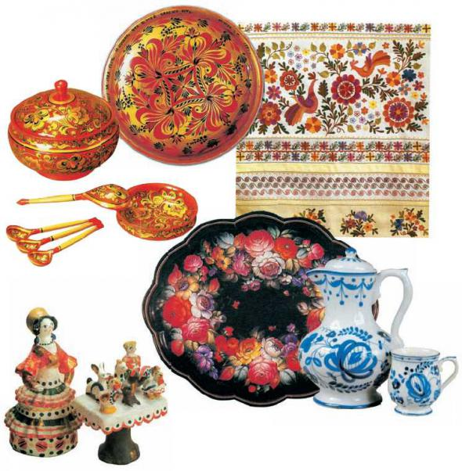

**Cоставила воспитатель: Крутикова И.Г.**

**Санкт** - **Петербург 2015 год**

**Интеграция образовательных областей:** «Познание», «Художественное творчество», «Коммуникация»

**Виды детской деятельности:** познавательно – исследовательская, продуктивная, игровая, коммуникативная, художественная, двигательная.

**Цели:** расширить представления детей о народных промыслах; прививать любовь к Родине, фольклорным традициям; развивать познавательный интерес, мышление.

**Планируемые результаты:** знает названия народных промыслов, различает изделия разных промыслов, принимает живое, заинтересованное участие в образовательном процессе.

**Оборудование:** дымковские, филимоновские, семёновские игрушки, предметы с хохломской росписью, гжель.

**Ход деятельности**

**Организационный момент.**

**Воспитатель:**

Слава нашей стороне!

Слава русской старине!

Я рассказывать начну,

Чтобы дети знать могли

О делах родной земли.

Н. Кончаловская.

А вы знаете про то, как люди раньше жили, пели песни, мастерили? Ведь преданья старины забывать мы не должны. А помогут нам в этом изделия мастеров народных промыслов. Я предлагаю вам полюбоваться красотой созданных ими произведений.

**Познавательная деятельность.**

**Рассматривание предметов.**

- Был такой чудо – мастер. Разное про него говорили старики, будто поселился он в глухом лесу., избу поставил, стол да ложку сладил, посуду деревянную вырезал. Кашу пшеничную варил, да не забывал пшена птенцам сыпать. Прилетела как – то к его порогу жар – птица, прикоснулась крылом к чашке, стала она золотой. Это сказка, да в ней намёк, а не из этой ли сказки появилась удивительная красота?

- Отгадайте загадку:

Все листочки как листочки,

Здесь же каждый золотой,

Красоту такую люди называют …(хохломой)

Село Хохлома славится токарными изделиями. Росписью украшаются тарелки, миски, разделочные доски, шкатулки, ложки.

*Воспитатель и дети рассматривают изделия с хохломской росписью.*

Неизменным элементом в хохломской росписи является «травка». Травка усеяна большими и маленькими завитками, напоминающими узкие листочки. В такой узор включаются и другие элементы: листочки, ягодки, цветы, птички. Иногда в центре помещаются основные элементы (цветок, гроздь рябины). А вокруг изгибаются, как бы вырастают веточки, травки.

Резные ложки и ковши

Ты разгляди - ка, не спеши,

Там травка вьётся и цветы

Небывалой красоты.

**Описание хохломских изделий.**

Дети составляют описание представленных изделий (из какого материала сделаны, как называется предмет, для чего нужен, какой узор нарисован)

**Рассматривание гжельской посуды.**

- Скоро сказка сказывается…

Один купец поехал путешествовать в Россию с алой розой, которую ему подарила жена. Но роза от мороза замёрзла и посинела. Увидели гжельские мастера такой красивый цветок и нарисовали на своих изделиях. Только не алый, а синий. А купец отвёз жене в подарок эту посуду.

- Отгадайте загадку:

Синяя сказка – глазам загляденье,

Словно весною капель,

Ласка, забота, тепло и терпение,

Дружная, звонкая…(гжель)

*Воспитатель и дети рассматривают изделия гжельских мастеров.*

Такая посуда, расписанная синими цветами, наверное, есть и у вас в доме. Это настоящее синее чудо на белом фоне: знакомые с детства ромашки, купавки, колокольчики, розы, ягодки земляники, малины, тонкие травинки и завитки получают новую жизнь в произведениях народных мастеров.

Гжель.

Кто придумал это слово,

Это слово немудрёно?

Жгелью раньше гжель звалась,

Была пёстрой, а сейчас –

Это чудо синее на блюдечке раскинуто.

Раз мазок, два мазок, завиток и точки…

Расцветут на белой глине синие цветочки.

**Описание гжельских изделий.**

Дети составляют описание представленных изделий (из какого материала сделаны, как называется предмет, для чего нужен, какой узор нарисован)

**Рассматривание дымковской игрушки.**

Глиняная игрушка – особый вид народного творчества. Она предназначается не только для игры, а служит украшением быта. Образы игрушек достаточно просты, оригинальны и выразительны.

Глиняную игрушку лепили повсюду, где занимались гончарным мастерством. Станет скучно мастеру делать горшки, возьмёт да и слепит что-нибудь эдакое. Не придавали значения мастера игрушкам, делали лишь потехи ради. Чаще лепили игрушки женщины, чтобы позабавить детей. Именно женщины стали расписывать глиняную игрушку, создавая неповторимые образы.

– Отгадайте загадку:

Весёлая, белая глина,

Кружочки, полоски на ней,

Козлы и барашки смешные,

Табун разноцветных коней.

Кормилицы и водоноски,

И всадники, и ребятня,

Собаки, гусары и рыбка,

А ну, отгадайте, кто я?

Ну, конечно, это любимая всеми дымковская игрушка.

Чем знаменито Дымково?

Игрушкою своей.

В ней нету цвета дымного,

А есть любовь людей.

В ней что - то есть от радуги,

От капелек росы.

В ней что – то есть от радости, гремящей, как басы.

**Описание дымковских изделий.**

Дети составляют описание представленных изделий (из какого материала сделаны, как называется предмет, для чего нужен, какой узор нарисован)

**Рассматривание филимоновских игрушек.**

Есть под Тулой деревенька,

Филимоново зовут,

И живут там мастерицы,

Что добро в дома несут.

А добро там не простое,

И не злато, серебро,

Филимоновской игрушкой

Называется оно.

*Воспитатель и дети рассматривают изделия филимоновских мастеров.*

Меньше всего изменений за долгие годы своего существования претерпела филимоновская игрушка. Природные свойства местной глины, жирной и пластичной, отразились на облике игрушек. Филимоновская глина при сушке быстро покрывается трещинами, её приходится постоянно заглаживать влажной рукой, невольно сужая и вытягивая туловище фигуры. Главное, что поражает при взгляде на игрушку, еЁ смелая роспись. Гамма цветового решения почти не меняется: белое сочетается с малиновым, зелёным (реже синим), лимонно – жёлтым. Животные и птицы всегда расписаны по определённой схеме: поперёк туловища и шеи идут, чередуясь, разноцветные полосы и только голова окрашивается одним, чаще зелёным, цветом.

**Описание филимоновских изделий.**

Дети составляют описание представленных изделий (из какого материала сделаны, как называется предмет, для чего нужен, какой узор нарисован)

**Рассматривание семёновских игрушек.**

- Разные бывают на свете игрушки: из соломы, глины, дерева, ткани. А эта игрушка живёт в России более ста лет. Отгадайте, про кого я говорю:

Есть у нас одна игрушка,

Не лошадка, не петрушка,

Красавица – девица,

Каждая сестрица

Для меньшей темница…(матрёшка)

- А вы знаете, что прообраз деревянной пустой куклы художник Сергей Малютин увидел в Японии. Но кукла эта была сердитая, на вид была стариком – японцем. Вот и переодел куклу художник в русский костюм. А уж мастера, которые вытачивают, расписывают матрёшек, - люди добрые, весёлые, словоохотливые! Да и игрушка – то какая радостная! А мастера живут в селе Семёново.

**Рисование «Распиши игрушку»**

Дети должны разукрасить вырезанный силуэт игрушки в стиле выбранного народного промысла.

**Рефлексия.**

- Что особенно было интересным для вас?

- О чём вы расскажите дома родителям?

- Какая роспись вам больше всего понравилась? Почему?

Вот земля наша – земля мастеров, людей, чьи руки дружат с топором, пилой или глиной и красками. Ведь человек может превратить дерево и глину в жильё, в полезные вещи, игрушки. Передаётся мастерство от отцов сыновьям, от дедов к внукам и правнукам. Учат они своему ремеслу не только пользы ради, но и для красоты.

Список используемой литературы: «Познание предметного мира. Комплексные занятия. Подготовительная группа». Автор – составитель О. В. Павлова, Издательство «Учитель» Волгоград 2014 г. ; «Комплексные занятия. Подготовительная группа» , автор – составитель Н. В. Лободина, Издательство «Учитель» Волгоград 2014 г. ; Популярное пособие для родителей и педагогов «Сказку сделаем из глины, теста, снега, пластилина» авторы В. С. Горичева, М. И. Нагибина, «Академия развития» Ярославль 1998 г.